2009年全国初中数学江西赛区预赛试题（九年级）
（2009年3月22日上午9：30~11：30）
喻老师整理
一、选择题（共5小题，每小题7分，满分35分）以下每道小题均给出代号为A、B、C、D的四个选项，其中有且只有一个选项是正确的，请将正确选项的代号填入题后的括号里，不填，多填或错填都的0分）
1、已知非零实数a、b满足|2a－4|+|b+2|++4=2a，则a+b等于（ ）
A、－1 B、0 C、1 D、2
解 有题设知a≥3，题设等式化为|b+2|+=0，于是a=3，b=－2，从而a+b=1，选C
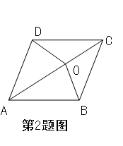
2、如图所示，菱形ABCD边长为a，点O在对角线AC上一点，且OA=a，OB=OC=OD=1,则a等于（ ）
A、 B、 C、1 D、2
解：∵△BOC∽△ABC，∴=即=
∴a²－a－1=0由于a＞0，解得a=，选A
3、将一枚六个面编号分别为1，2，3，4，5，6的质地均匀的正方形骰子先后投掷两次，记第一次掷出的点数为a，第二次掷出的点数为b，则关于x、y的方程组只有正数解的概率为（ ）
A、 B、 C、 D、
解 当2a－b=0时，方程组无解
当2a－b≠0时，方程组的解为
$\begin{aligned}\left\{x=\frac{6−2b}{2\text{a-b}} | \right.\end{aligned}$

由a、b的实际意义为1，2，3，4，5，6可得
$\begin{aligned}\left\{a=\text{23}，4，5，6 | \right.\end{aligned}$

又掷两次骰子出现的基本事件共6×6=36种情况，故所求概率为选D
4、如图1所示，在直角梯形ABCD中，AB∥CD，∠B=90°，动点P从点B出发，沿梯形的边由B→C→D→A运动，设点P运动的路程为x，△ABP的面积为y，把y看作x的函数，函数图象如图2所示，则△ABC的面积为（ ）
A、10 B、16 C、18 D、32
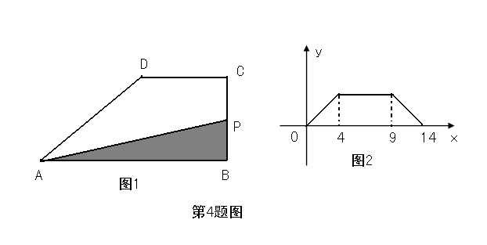

解 根据图象可得BC=4,CD=5,DA=5,进而求的AB=8，故
S_{△ABC}=×8×4=16 选B
5、关于x、y的方程x²+xy+y²=29的整数解（x、y）的组数为（ ）
A、2组 B、3组 C、4组 D、无穷多组
解 可将原方程视为关于x的二次方程，将其变形为x²+yx+（2y²－29）=0
由于该方程有整数根，根据判别式△≥0，且是完全平方数
由△=y²－4(2y²－29)= －7y²+116≥0解得y²≤≈16.57
y² | 0 | 1 | 4 | 9 | 16
△ | 116 | 109 | 88 | 53 | 4
显然只有y²=16时，△=4是完全平方数，符合要求
当y=4时，原方程为x²+4x+3=0，此时x₁=－1，x₂=－3
当y=－4时，原方程为x²－4x+3=0，此时x₃=1，x₄=3
所以，原方程的整数解为
选C
二、填空题（共5小题，每小题7分，共35分）
6、一自行车轮胎，若把它安装在前轮，则自行车行驶5000km后报废；若把它安装在后轮，则自行车行驶3000km后报废，行驶一定路程后可以交换前、后轮胎。如果交换前、后轮胎，要使一辆自行车的一对新轮胎同时报废，那么这辆自行车将能行驶 ；
解 设每个轮胎报废时总磨损量为k，则安装在前轮的轮胎每行驶1km磨损量为，安装在后轮的轮胎每行驶1km的磨损量为，又设一对新轮胎交换位置前走了xkm，交换位置后走了ykm，分别以一个轮胎的总磨损量为等量关系列方程，有
则x+y=3750 ∴填3750
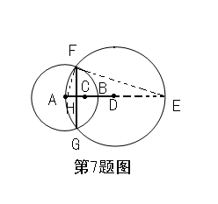
7、已知线段AB的中点为C，以点C为圆心，AB长为半径作圆，在线段AB的延长线上取点D，使得BD=AC；再以点D为圆心，DA的长位半径作圆，与⊙A分别相交于点F、G两点，连接FG交AB于点H，则的值为 ；
解 如图，延长AD与⊙D相交于点E，连接AF，EF。
由题设知AC=AD，AB=AE,
在△FHA和△EFA中，∠EFA=∠FHA=90°，∠FAH=∠EAF
∴Rt△FHA∽Rt△EFA，=,而AF=AB,∴=，
填
8、已知a₁，a₂、a₃、a₄、a₅满足条件a₁+a₂+a₃+a₄+a₅=9的五个不同的整数，若b是关于x的方程（x－a₁）（x－a₂）（x－a₃）（x－a₄）（x－a₅）=2009的整数根，则b的值为 ；
解 ∵（b－a₁）（b－a₂）（b－a₃）（b－a₄）（b－a₅）=2009,且a₁，a₂、a₃、a₄、a₅是五个不同的整数，∴（b－a₁），（b－a₂），（b－a₃），（b－a₄），（b－a₅），也是五个不同的整数，
又∵2009=1×（－1）×7×（－7）×41，
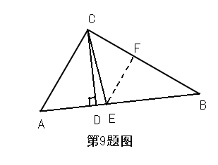
∴（b－a₁）+（b－a₂）+（b－a₃）+（b－a₄）+（b－a₅）=41，又∵a₁+a₂+a₃+a₄+a₅=9
∴可得b=10 填10
9、如图所示，在△ABC中，CD是高，CE为∠ACB的平分线，若AC=14,BC=20，CD=12，则CE的长等于
解 如图，有勾股定理知AD=9,BD=16，
所以AB=AD+BD=25
故由勾股定理知△ABC为直角三角形，
且∠ACB=90°
作EF⊥BC，垂足为F，
设EF=x，由∠ECF=∠ACB=45°，
得CF=x，于是BF=20－x，由于EF∥AC，
所以=,即=，解得x=
∴CE=x=
填
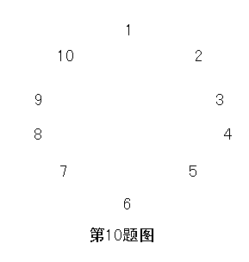
10、10个人围成一个圆圈做游戏，游戏的规则是：每个人心里都想好一个数，并把自己想好的数如实告诉两旁的两个人，然后每个人将他两旁的两个人告诉他的数的平均数报出来，若抱出来的数如图所示，则报3的人心里想的数是 ；
解 设报3的人心里想的数是x，
则报5的人心里想的数应该是8－x，
于是报7的人心里想的数是12－（8－x）=4+x，
报9的人心里想的数是16－（4+x）=12－x，
报1的人心里想的数是20－（12－x）=8+x，
报3的人心里想的数是4－（8+x）=－4－x
∴x=－4－x，解得x=－2
填－2
三、解答题（共4小题，每题20分，共80分）
11、函数y=x²+（2k－1）x+k²的图像与x轴的两个交点是否都在直线x=1的右侧？若是，请说明理由；若不一定是，请求出两个交点都在直线x=1的右侧时k的取值范围？
解:不一定，例如，当k=0时，函数的图像与x轴的交点为（0，0）和（1，0），不都在直线x=1的右侧.设函数与x轴的两个交点的横坐标为x₁，x₂，则x₁+x₂=－（2k－1），x₁·x₂=k²当且仅当满足如下条件 时，抛物线与x轴的两交点都在直线x=1的右侧，……10分
由……15分
∴当k＜－2时，抛物线与x轴的两个交点在直线x=1的右侧……20分
12、在平面直角坐标系xoy中，我们把横坐标为整数，纵坐标为完成平方数的点称为“好点”，求二次函数y=（x－90）²－4907的图像上的所有“好点”的坐标.
解 设y=m²，（x－90）²=k²，m、k都是非负整数，则
K²－m²=7×701=1×4907
即（k－m）（k+m）=7×701=1×4907……10分
则有
故“好点”共有4个，它们的坐标是：
（444，120409）（－264，120409）（2544，6017209）（－2364，6017209）
……20分
13、如图，给定锐角△ABC，BC＜CA，AD，BE是它的两条高，过点C作△ABC的外接圆的切线l，过电D、E分别作l的垂线，垂足分别为F、G，试比较线段DF和EG的大小，并证明你的结论？
解法1 结论是DF=EG，下面给出的证明。
∵∠FCD=∠EAB，∴Rt△FCD∽Rt△EAB，于是可得……5分
DF=BE·同理可得EG=AD·……10分
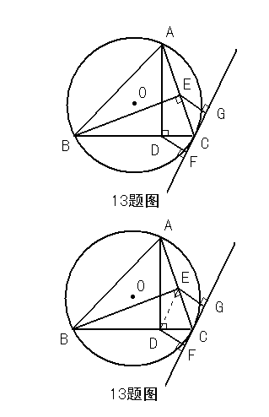
又∵tan∠ACB==,∴BE·CD=AD·CE，于是可得DF=EG ……20分
解法2 结论是DF=EG，下面给出证明……5分
连接DE，∵∠ADB=∠AEB=90°，
∴A、B、D、E四点共圆，故∠CED=∠ABC……10分
又l是⊙O的过点C的切线，∴∠ACG=∠ABC……15分
∴∠CED=∠ACG，于是DE∥FG，故DF=EG……20分
14、n个正整数a₁，a₂，……a_{n}满足如下条件：
1=a₁＜a₂＜a₃＜……＜a_{n}=2009，且a₁，a₂，……a_{n}中
任意n－1个不同的数的算术平均数都是正整数，
求n的最大值
解 设a₁，a₂，……a_{n}中去掉a_{i}后剩下的n－1个数的
算术平均数为正整数b_{i}（i=1，2，……n，即
b_{i}=
于是，对于任意的1≤i＜j≤n，都有b_{i}－b_{j}=
从而，n－1∣（a_{j}－a_{i}）……5分
由于b₁－b_{n}==是正整数，故n－1∣2³×251……10分
由于a_{n}－a₁=（a_{n}－a_{n－1}）+（a_{n－1}－a_{n－2}）+……+（a₂－a₁）≥+(n－1)+(n－1)+……（n－1）=（n－1）²
∴（n－1）²≤2008，于是n≤45，结合n－1∣2³×251，∴n≤9，……15分
另一方面，令a₁=8×0+1，a₂=8×1+1，a₃=8×2+1，……a₈=8×7+1，a₉=8×251+1，则这9个数满足题设要求，综上所述，n的最大值为9……20分

